GEOMETRIA DE LES DENTS DE RESIDU I FACTORITZACIÓ
Formalització matemàtica del Mètode Diofàntic Cinemàtic (MDC)
Víctor Manzanares Alberola
Versió de treball per a prepublicació · 25 de setembre de 2026

Resum
Aquest article formalitza una part del Mètode Diofàntic Cinemàtic (MDC) desenvolupat en el corpus documental de l’autor. El nucli matemàtic es pot expressar de manera exacta mitjançant la funció de residu Rₙ(x)=N mod x, la seua partició en dents de serra, una família de sondes lineals i una representació parabòlica equivalent a la factorització de Fermat. Es demostren cinc resultats: (1) la descomposició exacta de la gràfica de residus en dents; (2) la correspondència entre aterratges enters i divisors; (3) la regla general d’intersecció entre una sonda lineal i una dent; (4) l’equivalència exacta entre el discriminant Δₙ(S) i una parella de factors; i (5) els invariants de diferències finites que donen sentit matemàtic a la terminologia cinemàtica de velocitat i acceleració. La segmentació per sectors, la comparació de perfils locals amb els seus espills i la predicció per desfase es formulen ací com a capa algorítmica heurística, no com a teorema de complexitat. També es revisa críticament un criteri de descart global present en versions anteriors: tal com estava enunciat, és fals; per tant, no es presenta com a resultat de l’article.
Paraules clau: factorització entera; residu modular; dents de serra; geometria discreta; discriminant; factorització de Fermat; Mètode Diofàntic Cinemàtic.

1. Introducció
El MDC parteix d’una observació operativa: per a un enter N, la informació que deixa el residu de N quan es recorren divisors candidats no és aleatòria en el sentit geomètric. La funció de residu es pot separar en trams lineals, i cada tram està associat a un quocient enter. Aquesta estructura permet reinterpretar una part de la factorització com un problema d’interseccions entre rectes i una corba discreta.
La contribució d’aquest article no és afirmar que aquesta representació, per si sola, supere els algorismes generals de factorització. La contribució és més precisa: donar una formulació matemàtica compacta al nucli MDC, separar les identitats exactes de les heurístiques de cerca i establir quines propietats poden ser utilitzades com a invariants en una implementació.

2. Marc matemàtic i notació
Siga N≥2 un enter. Definim la funció de residu discreta:
Rₙ(x) = N mod x, x ∈ Z, 1 ≤ x ≤ N.
Per definició, 0 ≤ Rₙ(x) < x. El quocient enter associat és q=⌊N/x⌋ i, per tant,
N = qx + Rₙ(x).
Fixat q=k≥1, definim la dent Tₖ com el conjunt d’enters x que satisfan ⌊N/x⌋=k. Equivalentment:
N/(k+1) < x ≤ N/k, x ∈ Z.
En aquest interval el residu deixa de tindre una expressió modular aparentment irregular i esdevé exactament lineal:
Rₙ(x) = N − kx, x ∈ Tₖ.
Teorema 1 — Descomposició exacta en dents de serra.
Per a cada k≥1, els punts de la gràfica de Rₙ(x) associats a ⌊N/x⌋=k estan continguts en el segment de la recta y=N−kx entre x>N/(k+1) i x≤N/k. La família {Tₖ} és una partició dels enters x=1,…,N.
Demostració. La identitat de divisió euclidiana N=kx+Rₙ(x), junt amb k=⌊N/x⌋, dóna directament Rₙ(x)=N−kx. A més, k≤N/x<k+1 equival a N/(k+1)<x≤N/k. Per cada x existeix un únic quocient k, de manera que els trams són disjunts i cobreixen tot el domini.
□
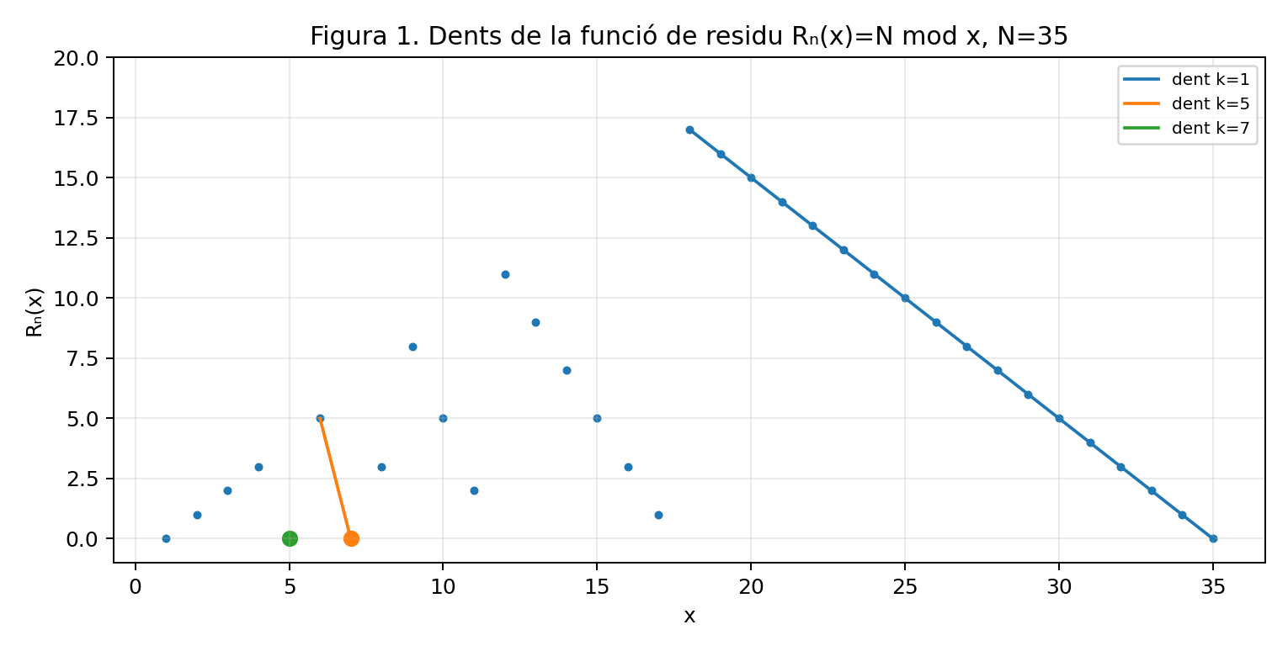
Figura 1. La funció de residu de N=35 es descompon en dents lineals. Els aterratges sobre y=0 corresponen als divisors.
Teorema 2 — Criteri exacte d’aterratge i factorització.
El final dret de la dent k és x=N/k. Aquest punt pertany a la xarxa entera si i només si k divideix N. En aquest cas, x=N/k és un divisor de N i el punt (N/k,0) és un aterratge enter de la dent.
Demostració. En y=N−kx, imposar y=0 dona x=N/k. Aquest x és enter exactament quan k|N. El recíproc és immediat: si k|N, aleshores N/k és enter i Rₙ(N/k)=0.
□
Aquesta formulació és especialment útil perquè no confon dues propietats diferents. Totes les dents comparteixen el vèrtex (0,N), però només les dents amb k|N aterren en un punt enter del sòl. Per això “xocar amb la hipotenusa” no és el criteri de factorització; el criteri és l’aterratge enter sobre y=0. Aquesta distinció apareix de manera explícita en el material geomètric del corpus.
Corol·lari 2.1 — Parella d’espills i cota √N.
Si N=pq amb 1<p≤q, els dos aterratges corresponents al parell de factors són (q,0) en la dent p i (p,0) en la dent q. No hi ha nous divisors necessaris després de √N, perquè cada divisor d>√N té un divisor espill N/d<√N.
Demostració. Si p|N, l’aterratge és N/p=q. Invertint p i q obtenim l’altre aterratge. Finalment, si d>√N, llavors N/d<√N; per tant, els divisors apareixen per parelles respecte de √N. En el cas p=q, els dos aterratges coincideixen.
□

3. Sondes lineals sobre les dents
El corpus introdueix una família més general: comparar la corba de residus amb rectes del tipus y=mx+b. Aquesta construcció té una identitat algebraica exacta.
Teorema 3 — Regla general d’intersecció sonda–dent.
Siga ℓ(x)=mx+b una recta d’enters i siga y=N−kx una dent. Si k+m≠0, la seua intersecció és en x=(N−b)/(k+m). Si aquest x és enter i, a més, el punt compleix 0≤mx+b<x, aleshores x divideix N−b. Recíprocament, qualsevol solució entera que complisca aquestes condicions correspon a un punt real de la gràfica de residus.
Demostració. Igualant les dues expressions, mx+b=N−kx, obtenim (k+m)x=N−b. Si x és enter, llavors k+m divideix N−b. La desigualtat 0≤mx+b<x és exactament la condició que el valor de la sonda siga un residu admissible. Així, la intersecció és simultàniament geomètrica i modular.
□
La interpretació és útil: la pendent determina quina finestra de la gràfica pot ser interceptada, mentre que l’ordenada b determina quin enter desplaçat N−b és codificat per la sonda.

3.1. Tres sondes elementals
Sonda | Intersecció amb la dent k | Enter que es factoritza | Condició addicional
y=0 | x=N/k | N | k|N
y=c | x=(N−c)/k | N−c | c<x
y=x−c | x=(N+c)/(k+1) | N+c | c<x
El cas y=x és especialment il·lustratiu: com que sempre es compleix Rₙ(x)<x, una recta y=x no pot donar una col·lisió real interior. En canvi, la recta y=x−1 descriu exactament la condició Rₙ(x)=x−1, que equival a x|(N+1). Així, per a N=35, els punts enters observats sobre aquesta sonda són divisors de 36, no factors de 35.

4. La paràbola discriminant i la connexió amb Fermat
Per a la segona capa del MDC, el corpus utilitza la parametrització d’imprescindibles imparells 2v+3 i 2b+3. Definim:
N = (2v+3)(2b+3).
Posant S=v+b i k=v−b, obtenim l’expansió exacta:
N = S² + 6S + 9 − k².
Per tant, el discriminant deformant és:
Δₙ(S) = S² + 6S − (N−9).
Teorema 4 — Equivalència exacta entre la paràbola MDC i una factorització.
Per a enters v,b≥0, la identitat N=(2v+3)(2b+3) és equivalent a l’existència de S=v+b i k=|v−b| tals que Δₙ(S)=k². Recíprocament, si Δₙ(S)=k² i S≡k (mod 2), aleshores v=(S+k)/2 i b=(S−k)/2 donen una factorització N=(2v+3)(2b+3).
Demostració. Substituint S=v+b i k=v−b en Δₙ(S), es té Δₙ(S)=(v−b)²=k². En sentit contrari, si Δₙ(S)=k² i S,k tenen la mateixa paritat, v=(S+k)/2 i b=(S−k)/2 són enters. Llavors 4vb=S²−k² i 6v+6b=6S, de manera que (2v+3)(2b+3)=S²−k²+6S+9=N.
□
Corol·lari 4.1 — Forma de Fermat.
Amb X=S+3, la mateixa identitat es transforma en X²−N=k² i, per tant, N=(X−k)(X+k). El MDC no elimina la factorització de Fermat: la reescriu en les coordenades S i k.
Demostració. Com que Δₙ(S)=S²+6S+9−N=(S+3)²−N, posar X=S+3 dóna X²−N=k² i factoritzant la diferència de quadrats s’obté N=(X−k)(X+k).
□
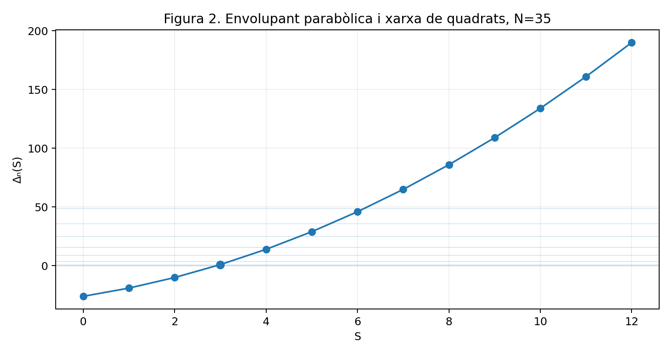
Figura 2. Per N=35, la condició exacta de factorització és una intersecció de la paràbola Δₙ(S) amb la xarxa de quadrats perfectes.

5. Invariants cinemàtics: diferències finites exactes
La terminologia del MDC parla de velocitat, acceleració i jerk. Per a la paràbola Δₙ(S), aquesta terminologia pot formalitzar-se sense cap aproximació.
Teorema 5 — Invariants de diferència finita.
Per a Δₙ(S)=S²+6S−(N−9), es compleix Δₙ(S+1)−Δₙ(S)=2S+7, Δₙ(S+2)−Δₙ(S)=4S+16 i Δₙ(S+1)−2Δₙ(S)+Δₙ(S−1)=2.
Demostració. Les dues primeres identitats s’obtenen expandint els quadrats. Per a la tercera, els termes quadràtics deixen 2 i els termes lineals i constants es cancel·len. Per tant, la “velocitat” creix linealment amb S i l’“acceleració” discreta és constant i igual a 2. El jerk de tercera diferència és, consegüentment, zero per a Δ.
□
Aquesta és una base rigorosa per al llenguatge cinemàtic del MDC: la paràbola és exactament quadràtica; no cal assumir una paràbola local per aproximació. El que encara no és un teorema és que la fase modular derivada de la paràbola permeta predir sempre el zero amb quatre o vuit mesures.

6. Senyal de fase i dent de serra
Per evitar una ambigüitat important del corpus, distingim entre la paràbola Δ i la seua arrel quadrada. Δₙ(S) és enter quan S i N ho són; per tant, la part fraccionària de Δₙ(S) és sempre zero i no pot servir com a senyal de quadrat perfecte. La senyal correcta és la part fraccionària d’una magnitud que continga √Δₙ(S).
uₙ(S) = (S + √Δₙ(S))/2, Δₙ(S) ≥ 0.
φₙ(S) = uₙ(S) − ⌊uₙ(S)⌋.
Proposició 6 — Criteri exacte de fase.
En el domini admissible en què √Δₙ(S) és real i la paritat és compatible, φₙ(S)=0 si i només si Δₙ(S) és un quadrat perfecte i, per tant, el Teorema 4 produeix una parella de factors.
Demostració. Si φₙ(S)=0, llavors uₙ(S) és enter; d’ací 2uₙ(S)−S=√Δₙ(S) és enter, de manera que Δₙ(S) és un quadrat perfecte. El recíproc és immediat quan S i √Δₙ(S) tenen la mateixa paritat.
□
Per a la primera capa modular, una senyal encara més directa és:
ρₙ(m) = (N mod [2(2m+3)]) / [2(2m+3)].
Per a N imparell i d=2m+3 imparell, d és factor de N exactament quan ρₙ(m)=1/2. Aquesta és la forma racional exacta de la “fase 0.5” que apareix en els scripts del MDC.

7. Vectorització, pinça simètrica i sectorització
Els fitxers implementen una segona capa: en lloc de recórrer tots els candidats, es creen finestres o “pinces” al voltant de posicions d’anàlisi; en cada finestra es mesuren valors de fase cap endavant i cap arrere i es comparen amb un sector espill. El corpus conté versions amb rodes primorials, sectors acumulatius i comparació de desfase i acceleració. Aquesta arquitectura és real i implementada, però la propietat “desfase baix ⇒ factor pròxim” no queda demostrada de manera global en els fitxers. Per això es presenta ací com a mètode de cerca heurística susceptible de validació experimental.
P₊(m;r,h) = (φ(m), φ(m+h), …, φ(m+rh))
P₋(m;r,h) = (φ(m), φ(m−h), …, φ(m−rh))
Eφ(m;r,h) = (1/(r+1)) Σⱼ |φ(m+jh) − φ(m−jh)|.
La quantitat Eφ és una definició de desfase simètric, no un criteri de factorització. Es pot usar per ordenar sectors, decidir on gastar mostres i comparar perfils. Una afirmació de correcció necessitaria demostrar una implicació del tipus Eφ<ε ⇒ distància(m,factor)<F(ε,N), cosa que no queda establida en el corpus i que, a causa de l’aliasing de la fase modular, no s’ha de pressuposar.
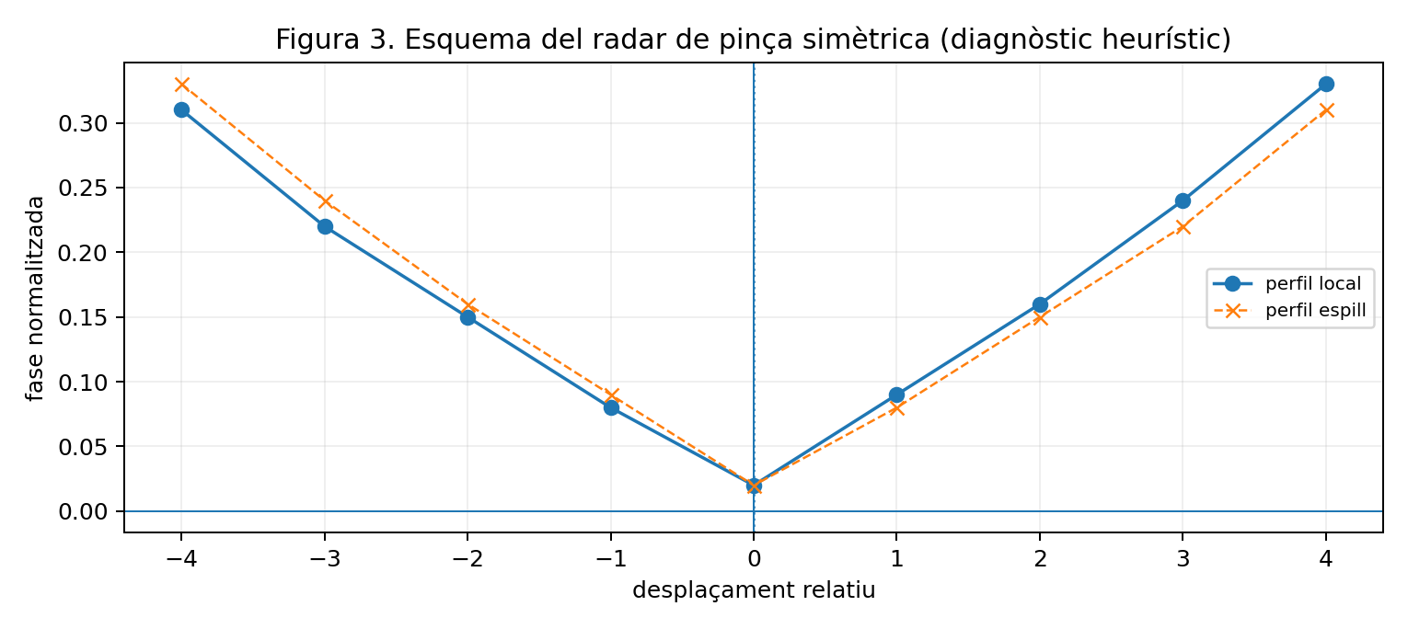
Figura 3. Esquema del diagnòstic per espill. La comparació de perfils és una heurística de localització, no una prova de factorització.

7.1. Segmentació iterativa
En les implementacions del corpus apareixen posicions de pinça construïdes amb acumuladors del tipus Aⱼ=Aⱼ₋₁+1/pⱼ o prolongacions heurístiques. La funció d’aquest acumulador és de planificació espacial: fixa centres de mostreig més densos o més dispersos segons l’escala. No s’ha de confondre aquesta regla de mostreig amb una partició aritmètica exacta dels factors.
Una implementació rigorosa pot mantindre l’arquitectura: (i) generar sectors; (ii) vectoritzar cada perfil; (iii) comparar-lo amb l’espill; (iv) ordenar els sectors per Eφ i diferència de curvatura; (v) aplicar la verificació exacta del divisor o el motor de Fermat només als candidats seleccionats. Aquesta separació permet mesurar per separat la seguretat matemàtica del test final i el guany d’eficiència del radar.

8. Arquitectura computacional del MDC
- Capa 1 — Filtre modular: roda de primers i candidats de la forma 2m+3.
- Capa 2 — Dents: càlcul exacte del residu i identificació del tram q=⌊N/(2m+3)⌋.
- Capa 3 — Radar: vectors de fase, desfase simètric i perfils espill.
- Capa 4 — Paràbola: convertir un candidat modular a coordenades de Fermat S±k o Δₙ(S).
- Capa 5 — Verificació exacta: comprovar N mod d=0 o comprovar que Δₙ(S) és quadrat perfecte.
- Capa 6 — Factorització completa: repetir sobre els cofactors si es desitja la descomposició completa.
La propietat essencial és que la darrera capa és exacta encara que les capes intermèdies siguen heurístiques: qualsevol candidat retornat ha de ser verificat per una identitat enterament exacta.

9. Exemples de verificació
N | Factors | Dent / aterratge | S,k | Δₙ(S)
35 | 5×7 | k=5 → x=7; k=7 → x=5 | S=3, k=1 | 1=1²
49 | 7² | k=7 → x=7 | S=4, k=0 | 0=0²
91 | 7×13 | k=7 → x=13; k=13 → x=7 | S=7, k=3 | 9=3²
59 | primo | cap aterratge interior | — | sense Δ quadrat admissible

10. Resultats que es retiren de l’enunciat de teorema
Per mantindre el rigor, aquest article no incorpora com a teorema el criteri global que apareix en versions anteriors del corpus: “si 4S+16 > 2√Δ(S)+1, cap S′>S pot produir un quadrat perfecte”. La justificació donada en el material confon el salt respecte del quadrat immediat amb l’absència de tots els quadrats futurs.
Contraexemple: N=51, S=5: Δ₅(5)=13, 4S+16=36 > 2√13+1.
Tanmateix, en el pas següent S′=7:
Δ₅(7)=49=7², 51=(17)(3).
Per tant, la desigualtat pot servir com a diagnòstic local o com a component d’una finestra de recerca convenientment demostrada, però no com a criteri global de parada. Aquesta correcció és especialment important perquè el propi corpus posterior ja descriu el criteri com a local i no com a descart global.
De la mateixa manera, no es presenta com a teorema cap afirmació segons la qual el desfase baix, la curvatura similar dels espills o una predicció de quatre/ocho mesures garantisquen la proximitat d’un factor. Aquestes afirmacions formen la part experimental del MDC i requereixen un estudi de falsos positius, falsos negatius i complexitat.

11. Abast i complexitat
La geometria de les dents no canvia per si mateixa la complexitat de la divisió de prova: detectar un aterratge continua equivalent a comprovar una divisibilitat. La paràbola Δₙ(S) tampoc constitueix per si sola una nova complexitat: és equivalent a la forma de Fermat X²−N=k². El possible guany del MDC és, per tant, algorítmic i experimental: seleccionar menys candidats, ordenar millor la cerca i reduir el nombre de verificacions costoses.
Aquesta distinció permet formular una hipòtesi investigable: si el radar de desfase redueix el nombre de candidats exactes necessaris per a una família especificada de semiprims, la millora es pot mesurar independentment del fet que la representació matemàtica siga equivalent a tècniques clàssiques. El corpus ja conté scripts de benchmark que permeten començar aquesta comparació.

12. Conclusions
La part més sòlida del MDC és una estructura matemàtica exacta i compacta: la funció Rₙ(x) es divideix en dents lineals; els aterratges enters corresponen als divisors; les sondes lineals converteixen interseccions geomètriques en divisibilitats de N−b; i la paràbola Δₙ(S) és exactament una reparametrització de la factorització de Fermat.
A partir d’aquest nucli, el radar de pinces, la vectorització de sectors, els espills i la comparació de desfase constitueixen una capa d’optimització experimental. La seua aportació potencial no és un nou teorema de factorització, sinó una política de selecció de candidats. Perquè aquesta capa es convertisca en un resultat algorítmic publicable, caldrà mesurar-la amb famílies de semiprims controlades i publicar el nombre de mostres, falsos descartats, falsos candidats i temps totals.
La formulació presentada evita així dues exageracions habituals: no confon una identitat exacta amb una heurística i no atribueix una nova complexitat a una transformació algebraica que, en última instància, és equivalent a la factorització de Fermat. El valor científic del MDC queda situat on realment pot ser contrastat: en la combinació entre geometria de residus, segmentació cinemàtica i selecció de candidats.

Apèndix A. Esquema de verificació exacta
Entrada: enter N imparell, N ≥ 3
1. Generar un candidat d=2m+3.
2. Calcular R=N mod d exactament.
3. Si R=0, retornar d com a divisor.
4. Per a la capa de fase normalitzada, usar D=2d i comprovar R2=N mod D.
Si R2=d, aleshores d | N.
5. Per a la capa parabòlica, seleccionar S i calcular
Δ=S²+6S−(N−9).
6. Si Δ≥0 i sqrt(Δ)²=Δ i la paritat és compatible,
retornar (S+sqrt(Δ))/2 i (S−sqrt(Δ))/2 com a paràmetres.
7. Verificar sempre els factors retornats multiplicant-los o calculant N mod factor.

Apèndix B. Materials de partida revisats
- mdc_regula_falsi.py — implementació de dents/corts i refinament per secant; el fitxer conté també un avís explícit sobre casos de fallada de l’estratègia de mostreig.
- 1 z mdc.docx — desenvolupament geomètric de dents, aterratges, sondes lineals i correspondència amb divisors de N−1, N i N+1.
- todo libro5.txt — formulació del discriminant, fase, pinces, radar d’espills, sectorització i codi de factorització.
- casi todas ver v13 v14 .txt — versions de roda, desfase, mínims de residu, pinces i radar.

Referències
- Crandall, R.; Pomerance, C. Prime Numbers: A Computational Perspective. 2a edició. Springer, 2005. DOI: 10.1007/0-387-28979-8.
- Riesel, H. Prime Numbers and Computer Methods for Factorization. 2a edició. Birkhäuser, Progress in Mathematics 126, 1994. DOI: 10.1007/978-1-4612-0251-6.
- Montgomery, H. L.; Vaughan, R. C. Multiplicative Number Theory I: Classical Theory. Cambridge University Press, 2007.
Nota editorial: Aquesta versió està estructurada com a preprint matemàtic. Abans d’una submissió a una revista, convé afegir resultats experimentals reproduïbles, codi versionat i una comparació quantitativa amb mètodes de referència. Les identitats i demostracions incloses ací no depenen d’aquests benchmarks.

